中国铁矿石价格指数（CIOPI）
中国钢铁工业协会 2019年7月25日印发

一、进口铁矿石价格（OPI）
7月25日，直接进口铁矿石62%品位干基粉矿到岸价格为112.41美元/吨（即1.8131美元/吨度），环比每吨下降0.11美元，降幅为0.10%，当月平均价格为115.92美元/吨。
7月25日，现货贸易进口铁矿石62%品位干基粉矿人民币含税价格为935.13
元/吨，环比每吨下降2.33元，降幅为0.25%，当月平均价格为946.63元/吨。
7月25日，直接进口铁矿石58%品位干基粉矿到岸价格为105.11美元/吨（即1.8122美元/吨度），环比每吨下降0.38美元，降幅为0.36%，当月平均价格为107. 56元/吨。
7月25日，现货贸易进口铁矿石58%品位干基粉矿人民币含税价格为862.85元/吨，环比每吨下降1.66元，降幅为0.19%，当月平均价格为873.80元/吨。
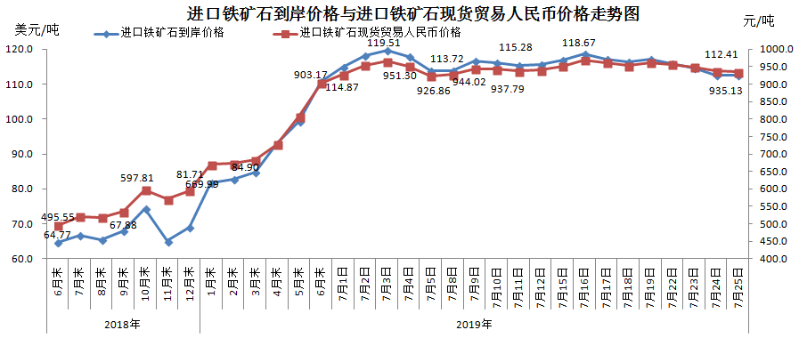
二、国产铁矿石价格
7月25日，国产铁矿石62%品位干基铁精矿含税价格为808.81元/吨，环比每吨上升32.32元，升幅为4.16%；比进口铁矿石低126.32元/吨，降幅为13.51%；当月平均价格为765.61元/吨，比进口铁矿石低181.02元/吨，降幅为19.12%。
7月25日，国产铁矿石65%品位干基铁精矿含税价格为903.98元/吨，环比每吨上升32.58元，升幅为3.74%；当月平均价格为858.73元/吨。
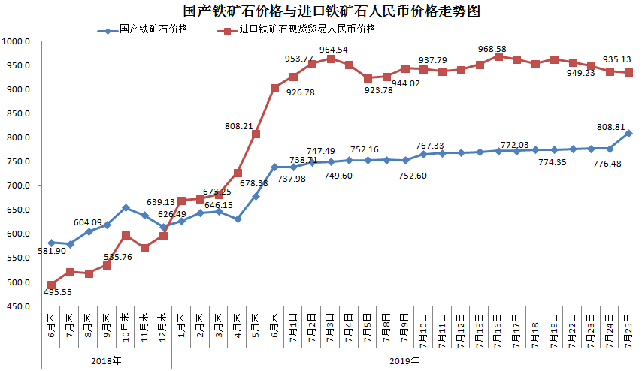三、中国铁矿石价格指数（CIOPI）
7月25日，中国铁矿石价格指数（CIOPI）408.48点，环比上升1.99点，升幅为0.49%。其中：国产铁矿石价格指数为367.76点，环比上升14.70点，升幅为4.16%；进口铁矿石价格指数为416.18点，环比下降0.41点，降幅为0.10%。
